Что дети должны знать о пожаре?
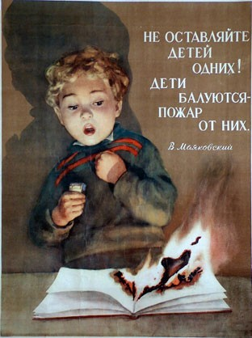

Пожар – одно из самых страшных и опасных явлений в нашей жизни. Это знают все, даже дети. Огонь беспощаден и коварен. И нет ничего страшнее, чем смерть людей во время пожара. Но если знать, как себя вести в столь экстремальных условиях, шансы на выживание повышаются многократно.
Количество преподносимой информации зависит от возраста ребёнка. Начиная примерно с 1,5 лет, малышу уже положено знать, что, допустим, нельзя баловаться спичками и играть возле печки или обогревателя. Это больно и очень опасно. Впрочем, ни одна разумная мать не оставит без присмотра маленького ребёнка, особенно, если вблизи находится источник повышенной опасности.
А что же включают в себя правила поведения при пожаре? Про спички мы уже поговорили. Туда же отнесём зажигалки, газовые и электрические плиты, которые могут нести потенциальную опасность. При обнаружении очага возгорания надо научить ребёнка как можно скорее сообщить об этом взрослым. Телефон пожарной службы ребёнок тоже должен знать безоговорочно. Однако следует строго-настрого донести до ребёнка информацию обо всей серьёзности ложных вызовов, якобы «понарошку».
Понарошку играть можно с игрушечным телефоном. А с настоящим шутить и играть нельзя. Это должен запомнить каждый ребёнок. Дети должны усвоить, что небольшой огонь тушится, если его прихлопнуть тряпкой, залить водой или засыпать песком. Также ребёнку надо понять, что даже искорка может разрастись в огромное пламя, которое уже просто так не прихлопнешь.
Следует разъяснять детям правила поведения не только в помещениях, но и на природе. И если в садиках или школах огнезащита древесины имеет место быть, то в лесу на пикниках деревья не защищены, поэтому очень важно беречь лес от огня. Можно рассказать детям сказку про то, как много зверюшек осталось без крова, потому что нерадивый мальчик или девочка не потушили за собой костёр. Обычно такие истории про бедных ёжиков и белочек очень действуют на детей, и они накрепко усваивают правила поведения во время похода или пикника.
Как болезнь проще предупредить, так и пожар гораздо легче предотвратить, нежели потом его тушить. А предотвратить его можно, если его знать «в лицо».

Уважаемые родители! Помогите вашим детям запомнить номера телефонов вызова пожарной охраны в случае возникновения пожара. : 01, 01*, 112.

ПЧ 232 п.Краснокаменск тел 83913667363

